2-Mavzu: PyQt5 paketi va QtDesigner dasturi yordamida GUI dasturlarini yaratish.
7-mashg‘ulot. Matn muharriri dizaynini yaratish.
O‘quv savollari:
1. Yaratiladigan matn muharriri uchun kerakli uskunalarni tanlash.
2. Tanlangan uskunalarni matn muharriri ekraniga joylashtirish.
3. Matn muharriri ekrani dizaynini shakllantirish.

1. Yaratiladigan matn muharriri uchun kerakli uskunalarni tanlash.
Quyida yaratiladigan matn muharriri uchun kerakli uskunalarni tanlash bo‘yicha Qt Designerda ishlatiladigan vidjetlar va ularning vazifalari/asosiy xususiyatlari tartibli va batafsil bayon qilingan. Maqsad — faqat Qt Designer yordamida sodda, qulay Matn muharriri (Text Editor) oynasini yig‘ish uchun kerakli “konstruksiyalar” (vidjetlar) ni to‘g‘ri tanlash.

1) Asosiy skelet va konteynerlar

QMainWindow
- Vazifasi: “Hamma narsani ushlab turuvchi” bosh oyna. Unda menu bar, tool bar, status bar, markaziy vidjet (central widget) va dock mintaqalari bor.
- Asosiy xususiyatlari:
  - menuBar, statusBar, toolBarArea qo‘llab-quvvatlanadi.
  - centralWidget ichiga asosiy tahrirlash vidjeti joylanadi (odatda QTextEdit yoki QPlainTextEdit).
  - windowTitle, geometry, icon kabi xossalar.

Markaziy vidjet (Central Widget) + Layout
- Vazifasi: QMainWindow’ning o‘rta qismi. Bunda asosiy matn maydoni va (kerak bo‘lsa) qo‘shimcha ustun/qatordagi boshqaruvlar bo‘ladi.
- Asosiy xususiyatlari:
  - Layoutlar: QVBoxLayout, QHBoxLayout, QGridLayout, QFormLayout.
  - Spacers (Horizontal/Vertical Spacer) bilan bo‘sh joylarni moslash.
  - Size Policy (Preferred/Expanding/Fixed) bilan vidjetlarning o‘sish-qisqarishini boshqarish.

2) Matnni tahrirlash yadrosi

QTextEdit (yoki QPlainTextEdit)
- Vazifasi: Matnni kiritish/tahrirlash maydoni.
- Qachon qaysi biri?
  - QTextEdit — rich text ya’ni HTML ni qo‘llab-quvvatlaydi: shrift, rang, qalin/kursiv, giperhavola va h.k.
  - QPlainTextEdit — “yengil” va tezkor oddiy matn (plain text), katta fayllar uchun samaraliroq.
- Asosiy xossalari:
  - placeholderText, readOnly, lineWrapMode (NoWrap/WidgetWidth), font, tabStopDistance.
  - undoRedoEnabled (odatda default yoqilgan).
  - Signal/slotlar orqali “o‘zgardi” holatini kuzatish (Designer’da bevosita slot bog‘lash mumkin, lekin kodsiz logika cheklangan — bu yerda nazariy tanlov yetarli).
QTextEdit - Qt Designer oynasining chap panelida “Display Widgets” bo‘limida joylashgan Text Edit.
QPlainTextEdit — Qt Designer oynasining chap panelida “Display Widgets” bo‘limida joylashgan Plain Text Edit.

3) Menyular va amallar

QMenuBar
- Vazifasi: Yuqori menyular: File, Edit, Format, View, Help va h.k.
- Asosiy xossalari:
  - Har bir menyu ichiga QActionlarni qo‘shish.
  - Tartib: File (New/Open/Save/Save As/Exit), Edit (Undo/Redo/Cut/Copy/Paste/Select All/Find/Replace), Format (Font/Color/Word Wrap), View (Zoom In/Out/Reset, Tool Bar/Status Bar ko‘rsatish), Help (About).
QMenuBar — Qt Designer’da alohida vidjet sifatida emas, balki QMainWindow yaratilganda avtomatik qo‘shiladigan yuqori menyu paneli. Uni tahrirlash uchun oynaning yuqori qismidagi “Type Here” yozuv joyidan yangi menyular (File, Edit, Help va boshqalar) qo‘shiladi.

QAction (Designer’da “Action” sifatida qo‘shiladi)
- Vazifasi: Menyu bandlari va ToolBar tugmalarining “mantiqiy amali”.
- Asosiy xossalari:
  - text (ko‘rinadigan nom), icon, shortcut (masalan, Ctrl+N, Ctrl+S, Ctrl+F), statusTip (status barda maslahat), checkable (toggle holatlar uchun, masalan Word Wrap).
  - Bir xil QAction’ni menyuga ham, QToolBarga ham ulash.
QAction — Qt Designer’da chap panelda ko‘rinmaydi, u QMainWindow yoki menyu/tugmalar orqali yaratiladigan amallar (harakatlar) obyekti hisoblanadi. Uni yaratish uchun Action Editor oynasidan (“Action Editor” paneli, odatda pastda joylashgan) “New Action” tugmasi bosiladi. QAction menyu bandlari va asboblar panelidagi tugmalarni boshqarish uchun ishlatiladi (masalan: New, Open, Save, Exit).

QToolBar
- Vazifasi: Tezkor tugmalar paneli: New, Open, Save, Undo/Redo, Cut/Copy/Paste, Find, Zoom In/Out, Wrap va h.k.
- Asosiy xossalari:
  - movable (ko‘chirib yurish), floatable, iconSize.
  - Bir yoki bir nechta toolbarlar bo‘lishi mumkin (masalan, “File/Editing” va “Formatting” alohida).
QToolBar — Qt Designer’da alohida vidjet sifatida emas, balki QMainWindow yaratilganda unga “Add Tool Bar” orqali qo‘shiladigan komponent. Uni qo‘shish uchun menyudan: “Form → Add Tool Bar” bandini tanlanadi. Shundan so‘ng oynaning yuqori qismida bo‘sh asboblar paneli paydo bo‘ladi, unga QAction obyektlarini (masalan, New, Open, Save) joylashtirish mumkin.
QStatusBar
• Vazifasi: Pastki informatsiya paneli bo‘lib, foydalanuvchiga holat, jarayon va ko‘rsatkichlarni tezkor bildiradi. Matn muharririda odatda:
- Vaqtinchalik xabarlar: (masalan, “Saved successfully”, “File opened”, “Nothing to replace”) — amal bajarilgach qisqa muddat ko‘rinadi va o‘chadi.
- Doimiy ko‘rsatkichlar: Ln: 10, Col: 5, INS/OVR, UTF-8, CRLF/LF, Word Wrap: On/Off, Zoom: 120%, Read-only kabi indikatorlar doimiy turadi (odatda QLabel ko‘rinishida).
- Fayl holati: Modified (saqlanmagan o‘zgarishlar bor/yo‘q), joriy fayl nomi yoki yo‘li.
- Kursor/seleksiya ma’lumoti: joriy satr/ustun (Ln/Col), tanlangan belgilar/so‘zlar soni.
- Kodlash va tugash belgisi: Encoding (UTF-8, Windows-1251…), End of line (CRLF/LF).
- Tahrirlash rejimi: Insert/Overwrite (INS/OVR), Word Wrap holati.
- Jarayon/progress: katta faylni yuklash/saqlash, qidirish (Find) natijalari soni, eksport/import kabi jarayonlar haqida qisqa statuslar.
- Qo‘llanma/maslahatlar: menyu yoki tugma ustida sichqoncha turganda statusTip matnini ko‘rsatib, foydalanuvchiga amal ma’nosini tushuntiradi (masalan: “Open (Ctrl+O)”).
• Asosiy xossalari:
- showMessage() — vaqtinchalik xabar ko‘rsatish (odatiy timeout bilan yoki uzluksiz).
- Doimiy vidjetlar qo‘shish: addPermanentWidget(QWidget*) orqali QLabel va h.k. indikatorlarni joylash (Designer’da amalda QLabelni status barga sudrab qo‘yish mumkin).
- clearMessage() va messageChanged signali — xabarlar hayot tsiklini boshqarish/kuzatish.
- Vizual ajratish: muhim/ogohlantiruvchi holatlar uchun rang (Stylesheet) bilan farqlash mumkin.
- QAction integratsiyasi: statusTip xossasi to‘ldirilgan QAction ustida hover qilinsa, status barda avtomatik chiqadi.
“Form → Create Status Bar” bilan qo‘shiladi.
QStatusBar — Qt Designer’da alohida vidjet sifatida chap panelda mavjud emas. U QMainWindow yaratilganda avtomatik tarzda uning pastki qismida hosil bo‘ladi. Agar u ko‘rinmayotgan bo‘lsa, menyudan “Form → Add Status Bar” bandini tanlab qo‘shish mumkin. QStatusBar foydalanuvchiga dastur holati yoki xabarlarni (masalan, “Saved”, “Ready”, “Ln 5, Col 10”) ko‘rsatish uchun xizmat qiladi.

4) Dialoglar (tayyor oyna komponentlari)
Dialoglar kod orqali chaqiriladi, lekin tanlash bosqichida ularni rejalashtirish muhim. Qt Designer’da ham umumiy ko‘rinishini loyihalash mumkin.

QFileDialog
- Vazifasi: Fayl ochish/saqlash (Open/Save As).
- Asosiy xossalari:
  - Filtrlar (TXT/MD/HTML), default katalog, bir nechta fayl tanlash (ochish uchun).
QFileDialog - Qt Designer oynasining hech qanday panelida joylashmagan, chunki u modal dialog hisoblanadi va faqat dasturiy yo'l bilan chaqiriladi.
QFileDialog'ni ishlatish usuli:
- Qt Designer'da Push Button qo'shing
- Button'ning clicked() signaliga slot bog'lang
- Kodda QFileDialog::getOpenFileName() funksiyasini chaqiring

QMessageBox
- Vazifasi: Ogohlantirish/tasdiqlash: saqlanmagan o‘zgarishlar, xatolik, “Haqiqatan chiqasizmi?”.
- Asosiy xossalari:
  - Icon (Information/Warning/Critical/Question), tugmalar (Yes/No/Cancel).
QMessageBox - Qt Designer oynasining hech qanday panelida joylashmagan, chunki u modal dialog hisoblanadi va faqat dasturiy yo'l bilan chaqiriladi.
QMessageBox'ni ishlatish usuli:
- Qt Designer'da Push Button qo'shing
- Button'ning clicked() signaliga slot bog'lang
- Kodda QMessageBox klassining metodlarini chaqiring
Misol:
from PyQt5.QtWidgets import QMainWindow, QMessageBox, QPushButton

class MainWindow(QMainWindow):
def __init__(self):
super().__init__()

# Tugma yaratish va ulash
self.pushButton = QPushButton("Click me", self)
self.pushButton.clicked.connect(self.on_pushButton_clicked)

def on_pushButton_clicked(self):
QMessageBox.information(self, "Sarlavha", "Bu information xabari")
Boshqa metodlar:
- QMessageBox::warning()
- QMessageBox::critical()
- QMessageBox::question()
- QMessageBox::about()

QFontDialog va QColorDialog
- Vazifasi: Shrift va rang tanlash (Format menyusi uchun).
- Asosiy xossalari:
  - QFont obyektini qaytarish, matn rangi/fon rangi (foreground/background) tanlash.
QFontDialog - Qt Designer oynasining hech qanday panelida joylashmagan, chunki u modal dialog hisoblanadi va faqat dasturiy yo'l bilan chaqiriladi.
QFontDialog'ni ishlatish usuli (Python/PyQt):
- Qt Designer'da Push Button qo'shing
- Button'ning clicked() signaliga slot bog'lang
- Kodda QFontDialog.getFont() funksiyasini chaqiring
Misol:
def on_pushButton_clicked(self):
ok, font = QFontDialog.getFont(self)
if ok:
# Tanlangan font bilan ishlash
self.label.setFont(font)
QColorDialog - Qt Designer oynasining hech qanday panelida joylashmagan, chunki u modal dialog hisoblanadi va faqat dasturiy yo'l bilan chaqiriladi.
QColorDialog'ni ishlatish usuli (Python/PyQt):
- Qt Designer'da Push Button qo'shing
- Button'ning clicked() signaliga slot bog'lang
- Kodda QColorDialog.getColor() funksiyasini chaqiring
Misol:
def on_pushButton_clicked(self):
color = QColorDialog.getColor(Qt.white, self)
if color.isValid():
# Tanlangan rang bilan ishlash
self.label.setStyleSheet(f"color: {color.name()};")
Import qilish:
from PyQt5.QtWidgets import QFontDialog, QColorDialog
from PyQt5.QtGui import QColor
from PyQt5.QtCore import Qt

QDialog (Find/Replace uchun maxsus)
- Vazifasi: “Find/Replace” oynasini alohida dialog qilib chizish.
- Tarkibi (odatdagi):
  - QLineEdit (Qidiriladigan matn), QLineEdit (Almashtiriladigan matn),
  - QCheckBox (Case sensitive, Whole words, Regex),
  - QPushButton (Find Next, Replace, Replace All, Close),
  - QLabellar va QGridLayout bilan joylash.
Qt Designer’da yangi Dialog yaratish uchun menyudan: File → New Form → Dialog with Buttons Bottom yoki Dialog without Buttons variantlaridan birini tanlanadi. So‘ng unga kerakli elementlar qo‘shilib, Find/Replace kabi kichik yordamchi oynalar dizayni yaratiladi.

5) Matnni formatlash va boshqarish elementlari

QLabel
- Vazifasi: Yorliqlar, status ko‘rsatkichlari (masalan, Ln:Col).
- Asosiy xossalari: text, alignment, buddy (FormLayout’da foydali).
Qt Designer’da yangi QLabel qo‘shish uchun chap paneldagi “Display Widgets” bo‘limidan Label vidjetini tanlab, oynaga sudrab qo‘yiladi. So‘ng text xossasi orqali yozuv mazmuni o‘zgartiriladi (masalan, “Find:”, “File Name:”, “Status:” va hokazo).

QComboBox (Font Family / Encoding tanlash)
- Vazifasi: Shrift oilasi, kodlash turi (oddiy editorlar uchun kamroq, lekin rejalashtirish mumkin).
- Asosiy xossalari: editable (yozib ham qidirish), insertPolicy, maxVisibleItems.
Qt Designer’da yangi QComboBox qo‘shish uchun chap paneldagi “Input Widgets” bo‘limidan Combo Box vidjetini tanlab, oynaga sudrab qo‘yiladi. So‘ng uning Items xossasiga kerakli elementlar (masalan, “Arial”, “Times New Roman”, “Courier New” yoki “UTF-8”, “ANSI”) qo‘shiladi.

QSpinBox / QDoubleSpinBox (Font Size / Zoom%)
- Vazifasi: Shrift o‘lchami yoki masshtab foizi.
- Asosiy xossalari: minimum, maximum, singleStep, suffix (masalan, “ pt”, “ %”).
Qt Designer’da yangi QSpinBox yoki QDoubleSpinBox qo‘shish uchun chap paneldagi “Input Widgets” bo‘limidan mos ravishda Spin Box yoki Double Spin Box vidjetini tanlab, oynaga sudrab qo‘yiladi. So‘ng minimum, maximum, singleStep va suffix xossalarini sozlab, masalan shrift o‘lchami (8–72 pt) yoki masshtab foizi (50–200 %) kabi qiymatlar diapazonini belgilash mumkin.

QCheckBox (Word Wrap, Line Numbers ko‘rsatish)
- Vazifasi: Yoqish/o‘chirish rejimlari.
- Asosiy xossalari: checked, text, tristate (odatda kerak emas).
Qt Designer’da yangi QCheckBox qo‘shish uchun chap paneldagi “Buttons” bo‘limidan Check Box vidjetini tanlab, oynaga sudrab qo‘yiladi. So‘ng uning text xossasini o‘zgartirib, masalan “Word Wrap”, “Case Sensitive” yoki “Show Line Numbers” kabi belgilanadigan parametr nomi yoziladi.

QToolButton / QPushButton
- Vazifasi: Toolbar ichida yoki dialoglarda amallarni bosish.
- Asosiy xossalari: autoRaise (ToolButton ko‘rinishi), icon, toolTip, checkable (toggle holatlar).
Qt Designer’da yangi QToolButton yoki QPushButton qo‘shish uchun chap paneldagi “Buttons” bo‘limidan mos ravishda Tool Button yoki Push Button vidjetini tanlab, oynaga sudrab qo‘yiladi.
So‘ng text yoki icon xossalari o‘rnatilib, masalan “Find”, “Replace”, “OK”, “Cancel” yoki “Open File” kabi amallar uchun belgilar va yozuvlar qo‘shiladi.

QLineEdit
- Vazifasi: Qidirish maydoni (toolbar yoki dialog ichida).
- Asosiy xossalari: placeholderText, clearButtonEnabled, maxLength.
Qt Designer’da yangi QLineEdit qo‘shish uchun chap paneldagi “Input Widgets” bo‘limidan Line Edit vidjetini tanlab, oynaga sudrab qo‘yiladi. So‘ng uning placeholderText xossasiga yo‘l-yo‘riq yozuvi (masalan, “Enter text to find” yoki “File name”) kiritiladi, shuningdek clearButtonEnabled xossasini yoqib, matnni tez tozalash tugmasini faollashtirish mumkin.
2. Tanlangan uskunalarni matn muharriri ekraniga joylashtirish.

Nimalar KERAK (minimal to‘plam)
- QMainWindow (asosiy oyna)
- QTextEdit yoki QPlainTextEdit (matn maydoni — bittasi kifoya)
- QMenuBar (File, Edit, Help menyulari)
- (ixtiyoriy, lekin foydali) QToolBar (New, Open, Save, Undo/Redo tugmalari)
- (ixtiyoriy) QStatusBar (pastda “Ln 1, Col 1” kabi ko‘rsatkich)
Minimal funksional uchun QMainWindow + QTextEdit + File/Edit menyulari yetarli.

3. Matn muharririr ekrani dizaynini shakllantirish.

1) Joylashtirish: qadam-baqadam (Qt Designer)

A. MainWindow
- File → New Form → Main Window.
- Property Editor → windowTitle: Sodda matn muharriri.

B. Matn maydoni
- Object Inspector → centralWidgetni tanlang.
- Widget Box → Display Widgets:
  - Text Edit (QTextEdit) yoki Plain Text Edit (QPlainTextEdit) ni centralWidgetga drag & drop qiling.
- centralWidget uchun Lay Out Vertically (yoki “Lay Out in a Grid”) ni bosing.
- Matn vidjetini nomlang: objectName = textEdit (yoki plainTextEdit).
Agar juda sodda Notepad istasangiz — QTextEdit yetarli.

C. Menu Bar (File, Edit, Help)
- Agar ko‘rinmasa: Form → Add Menu Bar.
- Yuqoridagi Type Here joyiga File, Edit, Help nomlarini kiriting.
- Action Editordan New Action tugmasi bilan quyidagilarni yarating va menyularga sudrab qo‘ying:
File:
- actionNew — Text: New, Shortcut: Ctrl+N
- actionOpen — Open…, Ctrl+O
- actionSave — Save, Ctrl+S
- actionSaveAs — Save As…
- actionExit — Exit
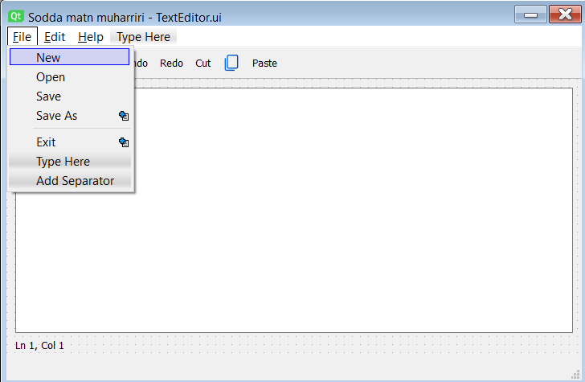
Edit:
- actionUndo — Undo, Ctrl+Z
- actionRedo — Redo, Ctrl+Y
- actionCut — Cut, Ctrl+X
- actionCopy — Copy, Ctrl+C
- actionPaste — Paste, Ctrl+V
- actionSelectAll — Select All, Ctrl+A
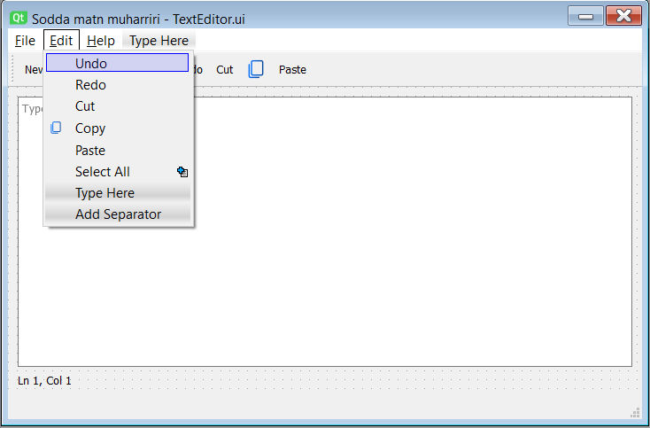
Help:
- actionAbout — About
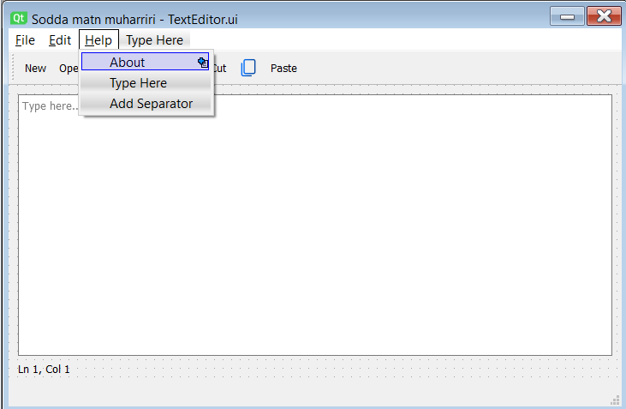
Qisqa maslahatlar: Har bir QAction uchun statusTipni to‘ldiring (masalan, “Open file (Ctrl+O)”) — status barda chiroyli ko‘rinadi.

D. Tool Bar (ixtiyoriy)
- Form → Add Tool Bar.
- Action Editordan quyidagi QActionlarni Tool Barga sudrab qo‘ying: New, Open, Save, Undo, Redo, Cut, Copy, Paste.
- Xohlasangiz icon larini bering va toolBar nomini mainToolBar qiling.
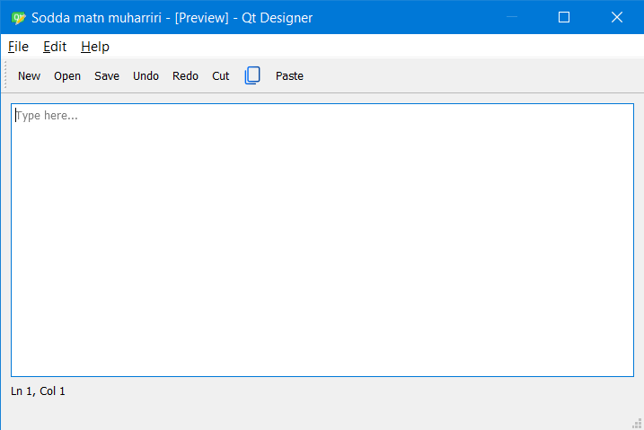

E. Status Bar (ixtiyoriy)
- Form → Add Status Bar.
- Widget Box → Label (QLabel) ni pastga sudrab qo‘ying, nomini lblLnCol qiling, text: Ln 1, Col 1.
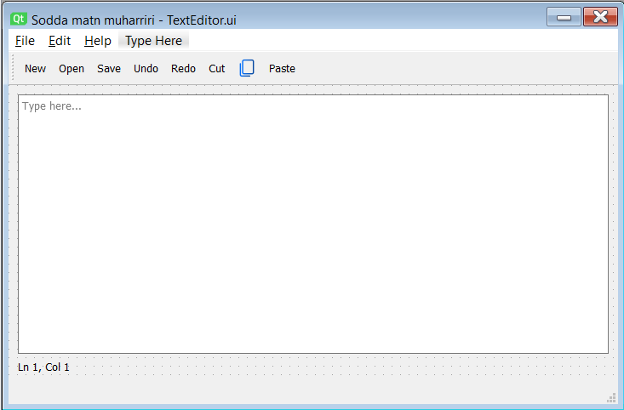

2) Minimal xossalar (faqat dizayn tomoni)
- QTextEdit/QPlainTextEdit:
  - lineWrapMode: WidgetWidth (o‘qishga qulay) yoki NoWrap (kodga o‘xshash).
  - placeholderText: Type here... (xohishga ko‘ra).
- QAction :
  - shortcut, statusTip, (ixtiyoriy) icon.
- Layout:
  - centralWidget ichida bitta asosiy layout bo‘lsin.
  - spacing va marginsni haddan tashqari kamaytirmang (standartlar yetadi).


